
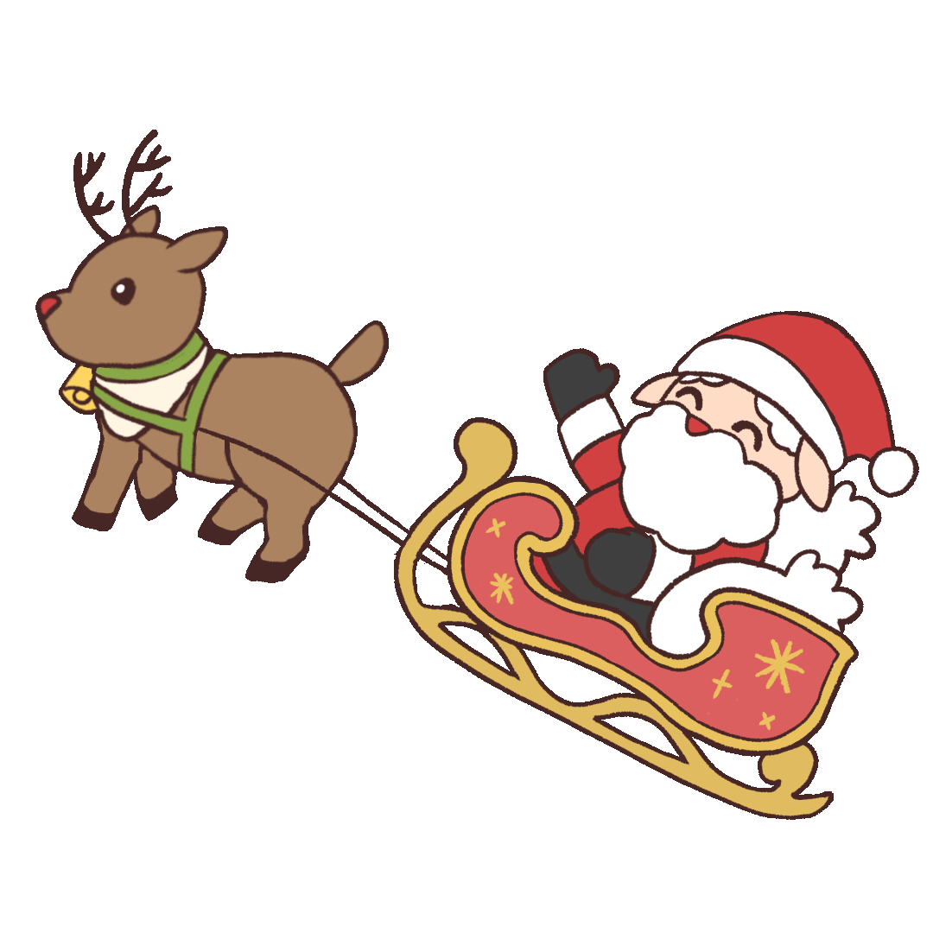
Ukeplan 1.trinn uke 50
8.desember – 12.desember

Ukens sanger
Vi synger julesanger

Tema | Juleverksted
Norsk | Vi jobber med bokstavene H,h og Y,y
Matematikk | Jeg kjenner til plusstegnet og kan regne med tallene til 10.
Engelsk | “Christmas”
Sosialt mål | Jeg følger beskjeder som blir gitt av de voksne
Info | Hei!  Minner om at alle som har lånt bok fra biblioteket, må levere tilbake denne før juleferien!  På mandag skal hele skolen samles i KIL-hallen. Der møtes vi for en felles adventssamling som blir regissert av 2. og 5.trinn.  I desember skal vi ha juleverksted. Vi gjennomfører juleverksted de to første timene før lunsj fredag og siste uken før jul på torsadg. Vi deler oss i 3 grupper og skal bake pepperkaker, tvinne et hjerte av garn på sløyden og jobbe med leire.

Lekser til torsdag 11.desember
Norsk:
Lekse denne uken;
- Les litt hver dag i en valgri bok
- Bingoark

Hilsen oss på 1.trinn
 | Mandag 8.12 | Tirsdag 9.12 | Onsdag 10.12 | Torsdag 11.12 | Fredag 12.12
08.20-  08.45 | Advnetsamling på Ole Brumm + Lek | Advnetsamling på Ole Brumm + Lek | Advnetsamling på Ole Brumm + Lek | Advnetsamling på Ole Brumm + Lek | Advnetsamling på Ole Brumm + Lek
08.45-09.00 | Adventsamling  Skolen samles i KIL-hallen for felles adventsamling | Samling  Vi går gjennom dagen | Samling  Vi går gjennom dagen | Samling  Vi går gjennom dagen | Samling  Vi går gjennom dagen
09.00- 09.50 | Norsk  Bokstaven H,h | Musikk    Vi synger sammen | Uteskole  Vi har julerebus i Trollskogen | Norsk  Vi leser på  skolebiblioteket | 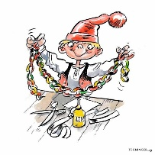  Juleverksted
09.50- 10.10 | Pause | Utelek |  |  | Pause
10.10- 11.10 | Matte  Addisjon og Tiervenner | Spising  Vi ser Jul i Svingen  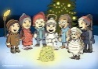 |  | Spising  Vi ser Jul i Svingen | Juleverksted  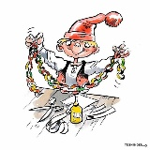
11.10-11.40 | Spising  Vi ser Jul i Svingen | KIL-Hallen  TL har ansvar i hallen |  |  | Spising  Vi ser Jul i Svingen
11.40-12.40 | Utelek   | Norsk  Bokstaven Y,y | Leketid inne eller ute  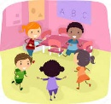 | Faddertime  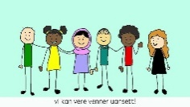 | Utelek  Vi har felles uteleker på fotballbanen
12.40-13.50 | Kroppsøving  


